Гражданская война в Испании
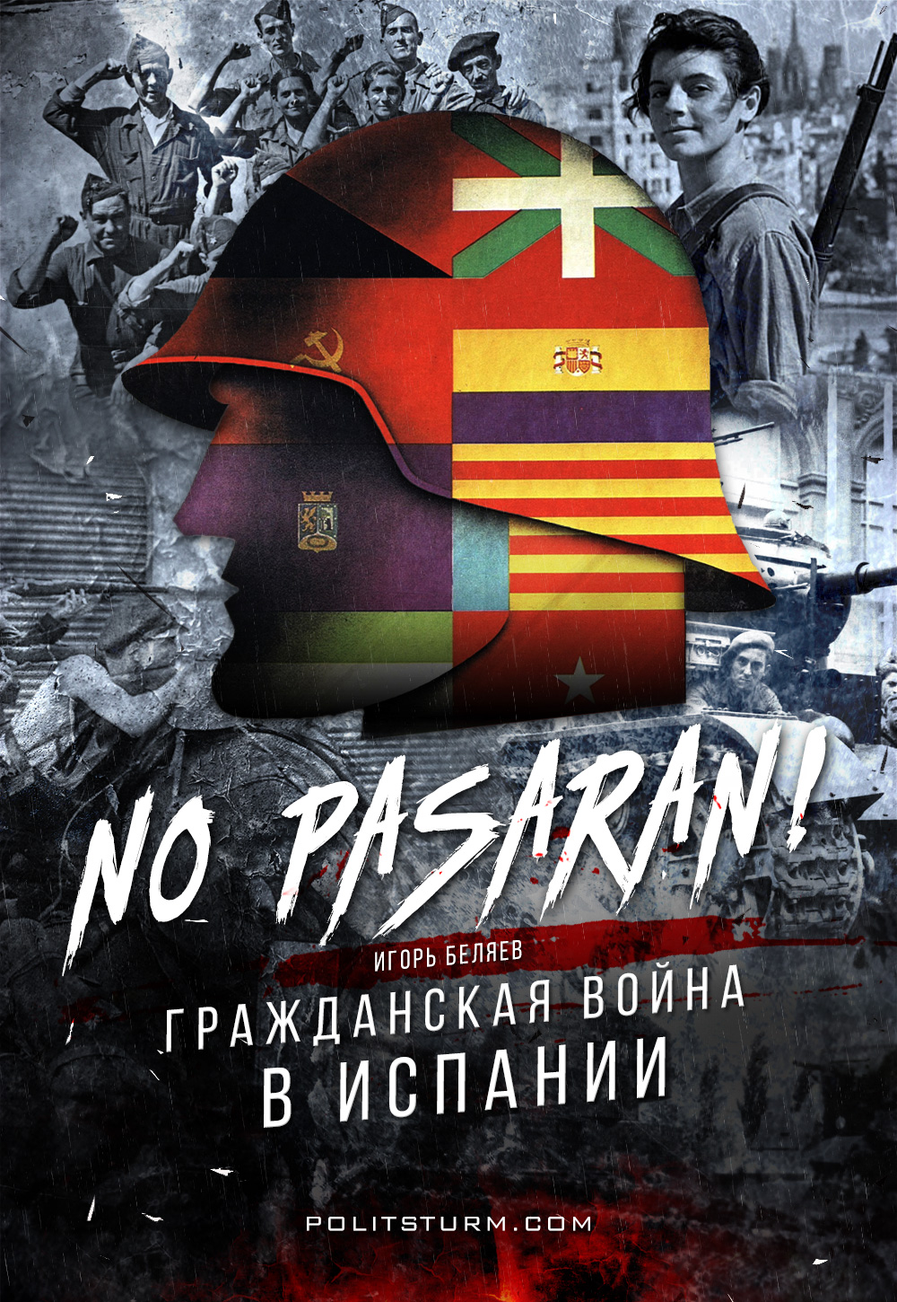

Оригинальная статья
2016-12-03
14 мин. на чтение

17 июля 1936 года началось восстание испанских военных в Марокко. 19 июля мятеж пришел в континентальную Испанию. Так началась гражданская война в Испании, охватившая страну на три года. Эта война стала одной из самых трагичных эпизодов не только испанской, но и мировой истории и истории мирового коммунистического и антифашистского движения вообще. Слова предводительницы Коммунистической Партии Испании, Долорес Ибаррури (Пассионарии), стали пророческими:
«Если позволить фашистам продолжать преступления, которые они совершают в Испании, агрессивный фашизм обрушится и на другие народы Европы. Нам нужна помощь, нужны самолеты и пушки для нашей борьбы… Испанский народ предпочитает умереть стоя, нежели жить на коленях»
И ведь действительно: после победы правых сил в Испании началась череда войн в Европе. 15 марта германские войска вступили в Чехословакию (война в Испании тогда еще не закончилась, но ее исход уже был решен); 7 апреля Италия оккупировала Албанию; 1 сентября германские войска вступили на территорию Польши. Началась Вторая Мировая война.
Гражданская война в Испании была результатом череды разных событий. Дни великой Испанской Империи давно миновали: армия стала слабее, все свои колонии в Новом Свете Испания потеряла. Между богатыми и бедными образовалась огромная пропасть: условия жизни простых рабочих и крестьян были крайне суровыми, а любые попытки мятежа жестоко подавлялись армией. Однако, вечно это длиться не могло: в 1931 году монархия все-таки была свергнута. Так родилась Вторая республика.
Однако, единства в обществе не было. Испанцы придерживались самых разных идеологий: от радикально правых до радикально левых. Кроме того, далеко не все коренные жители Испании были испанцами: некоторые, такие как баски и каталонцы, имели свой язык и культуру.
Правый блок представляли в основном консерваторы, фалангисты, монархисты, католики. Левые состояли из множества различных партий: в основном это были многочисленные, но крайне разобщенные социалисты, и немногочисленные, но сплоченные коммунисты. Кроме них, миллионы испанцев придерживались анархо-синдикалистских идей, не имели лидеров (ибо в подобных группировках все ее члены были равны) и партий.
Пик борьбы между этими блоками пришелся на 1936 год. Именно тогда проводились очередные выборы в кортесы. Левые партии постарались не допустить ошибки, допущенной в Германии, когда из-за разрозненности левых партий не было создано противовеса нацистам, объединились в блок под названием «Народный фронт». Правые партии же объединились в «Национальный фронт». Выборы были крайне напряженными. С небольшим перевесом (4 176 156 против 3 783 601 голосов) победил Народный фронт. Правые начали обвинять правительство в фальсификации выборов. Началась череда уличных драк между представителями разных идеологий, некоторые из которых оканчивались смертельным исходом. Многие представители правых идей занимали видные посты в армии: именно они запланировали мятеж. Основным его организатором был генерал Эмилио Мола.
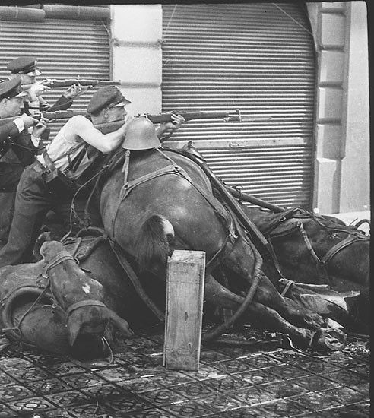
Баррикады из убитых лошадей. Барселона. Июль 1936 года.
Начался мятеж в Испанском Марокко, последней колонии Испании, однако через два дня перешел и на континент. Мятеж прокатился по всем испанским городам и провинциям, в некоторых местах он имел успех, в других был подавлен. Но мятежники захватили в основном только города: прилегающие к ним области были вне их контроля, таким образом они не имели возможности связаться друг с другом. Положение было гиблое, и тогда путчисты обратились за помощью к Германии и Италии. И Германия, и Италия положительно отнеслись к этому действию: за все время войны они поставили в Испанию сотни тысяч единиц оружия, десятки тысяч солдат, более тысячи танков и самолетов.
Благодаря помощи извне мятеж смог прожить свой самый трудный период, после чего восставшие перегруппировались и перешли в наступления на те города, которые не удалось захватить восстаниями. Они одерживали победу за победой, так как обладали обученной, профессиональной армией, имели достаточное количество боеприпасов благодаря союзникам, в то время как защитники республики состояли из народной милиции и ополчения, иными словами из простого народа, не имевшего серьезных знаний и опыта боевых действий.
Осенью националисты вышли к Мадриду. Они надеялись на слабое сопротивление республиканцев и на помощь жителей: именно битве за Мадрид мир обязан выражением «пятая колонна», взявшаяся с самонадеянного высказывания генерала Молы о четырех колоннах с собой и о пятой, которая уже была в Мадриде. Пятая колонна действительно существовала и вела антиреспубликанскую деятельность, но рядовые горожане крайне негативно относились к ней и зачастую жестоко расправлялись с ее членами. Битва за Мадрид, вопреки ожиданиям националистов, оказалась очень ожесточенной: пригороды Мадрида, например, университетский городок, были превращены в руины, где велась борьба за каждый этаж и лестницу. Подобное мир увидел только через шесть лет, в Сталинграде. Кроме того, председатель правительства Испании, Ларго Кабальеро, одобрил предложение СССР о помощи: в Испанию попали советские танки, самолеты, оружие, и, что самое главное- военные инструкторы, внесшие главный вклад в победу в этой битве. Мечты националистов взять город к седьмому ноября потерпели крах: с немалыми потерями Республике удалось одержать победу. Однако республиканцы не смогли организовать успешного контрнаступления: почти всю войну националисты стояли вплотную к городу.
Период зимы 1936- 1937 годов был в целом вполне удачным для Республики. Были отбиты атаки на Мадрид в ходе двух сражений: «Туманного» и в результате Гвадалахарской операции, на Юге же республиканцам удалось отстоять ценные рудники. В ходе сражений этого года стало ясно, что быстро все не закончится: война стала позиционной.
Франко быстро оправился от поражений: уже весной он собрал внушительную армию и перенес войну на север Испании, в страну басков. Несмотря на мощные оборонительные сооружения, названные «железным поясом», баскам не удалось отбить удар: укреплений было много, но расставлены они были не совсем грамотно. После этой победы превосходство националистов стало очевидным. Республике требовалось срочно переломить ход войны, и попытка сделать это была осуществлена в ходе Теруэльской операции, однако, она оказалась провальной, несмотря на некоторые успехи республиканского флота (который, в отличие от армии, остался верен республике), а республиканцы понесли огромные потери.
В 1937 году, Ларго Кабальеро подал в отставку: ему не нравилось увеличивающееся влияние коммунистов и СССР. Его пост занял Хуан Негрин, гораздо более дружелюбный к последним, чем Кабальеро, но куда менее инициативней его.
В ходе весеннего наступления националисты вплотную подошли к Барселоне и Валенсии. Именно на Валенсию 1938 года националисты направили свой новый удар. Республиканцы уступали националистам и в технике, и в живой силе, однако успели подготовиться к битве и создать мощные укрепления: не столь дорогие, как «железный пояс», но более удачно расположенные. Все попытки националистов прорвать фронт окончились крахом, после чего, совместно с советскими инструкторами республиканцами был разработан план контрнаступления на реке Эбро. Оно длилось 113 дней и было очень ожесточенным. Но в ноябре генерал Ягуэ вынудил республиканские силы отступить. Таким образом, Республика смогла отстоять Валенсию, но потеряла свои последние силы.
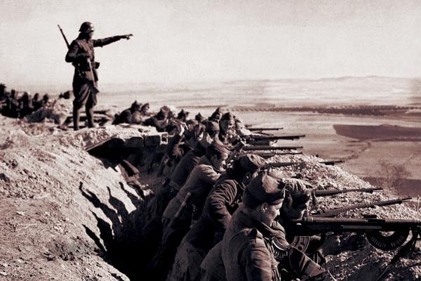
Окопы франкистов у Барселоны. Май 1937 года.
Последним крупным сражением войны стала битва за Барселону. Националисты сосредоточили огромные силы для наступления, сотни танков, самолетов, бронеавтомобилей, поставленных Германией и Италией. Республиканцы же лишились почти всей своей техники, а ее новая партия, закупленная в СССР, в Испанию не попала по решению французских властей, опасавшихся после Мюнхенского сговора любых конфликтов с Германией. Боевой же дух республиканцев был очень низок, все интербригады были расформированы окончательно.
26 января националисты вошли в Барселону. Город, первым подавивший мятеж, сдался без боя. В полупустой Барселоне националисты провели пышный парад. Республика формально контролировала немалую часть страны, в том числе Мадрид, но итог войны был понятен. Многие испанские генералы и политики либо эмигрировали, либо настаивали на заключении мира. В ходе путча 6 марта правительство Негрина было низложено, генералы- путчисты начали вести переговоры о капитуляции. 26 марта националисты снова начали наступление, но больше нигде не встретили сопротивления. 28 марта они без боя вошли в Мадрид, где первого апреля они провели пышный парад. Тогда же Франко торжественно объявил:
«В сегодняшний день, когда Красная Армия пленена и разоружена, национальные войска достигли своей конечной цели в войне. Война закончена.»
Для испанцев наступила эпоха диктатуры Франко, продолжавшаяся до самой смерти каудильо, наступившей в 1975 году. Она обошлась Испании огромными жертвами: около 450 тысяч погибших с всех сторон вместе взятых, 600 тысяч эмигрировавших (в итоге более 10% довоенного населения), разрушенными городами, поселками, дорогами, мостами, зависимостью Испании от Германии и Италии. И Германия, и Советский Союз получили ценный опыт ведения войны.
Можно привести много причин, по которым Испанская Республика проиграла войну: это и поддержка Германией и Италией фалангистов, это и выучка солдат-мятежников, в дальнейшем просто «правых» сил, так как изначально мятежники были члены испанской армии и так далее. Но главная причина поражения Республики – это отсутствие единовластия. В рядах республиканцев не было единой идеологии- за Республику воевали и коммунисты, поддерживающие СССР, и троцкисты, и анархо-синдикалисты, и даже правые баскские националисты, которые объявили север Испании своей страной, не зависимой от самой Республики, и воевавшие против Франко лишь по той понятной причине, что если бы франкистам удалось захватить север Испании, ни о какой бы независимости речи идти не могло.
Испанцы помнили опыт войны с Наполеоном, когда разрозненные банды испанцев, которые больше походили скорее на бандитов, чем на партизан, да к тому же еще и соперничавшие друг с другом, смогли дать отпор французам. Их борьбой восхищалась вся Европа. Республиканцы были уверенны, что победить врага можно было и без единоначалия, им бы хватило храбрости и веры в победу.
Франкисты же были иного мнения. Сам Франко изучал опыт войны в России и был уверен, что в условиях гражданской войны может победить лишь единоличный лидер, только консолидация сил и единоначалие могут помочь выиграть в войне, в чем он убедился на примере большевиков. Уже в 1937 он стал единоличным предводителем националистов, отстранив Мануэля Эдилью и объединив Фалангу с монархистами (карлистами), присоединив к ней потом и другие правые силы. Франко смог организовать и свой тыл и наладить внешние связи: националистам всегда поставлялись винтовки и боеприпасы.
В то же время у республиканцев в тылу был раскол. Одна только промышленная Каталония, называемая «испанскими Нью-Йорком» могла полностью обеспечить Республику всем необходимым. Но Республика не контролировала свои заводы, ими управляли профсоюзы и разные рабочие организации, которые, зачастую, были озабочены собственной выгодой. Особенно сильным ударом для республиканцев стало восстание троцкистов из партии ПОУМ и поддержавших его анархистов, произошедшее в Барселоне весной 1937 года. В Барселону пришлось отправить части Народной Армии. Это увеличило разрозненность в тылу и вынудило премьер-министра Республики Ларго Кабальеро подать в отставку.
Подготовка солдат Народной Армии так же оставляла желать лучшего. Солдаты националистов проходили полноценное обучение, республиканские же солдаты, особенно к концу войны, проходили кратковременный курс обучения, зачастую им на время обучения даже не выдавали винтовок.
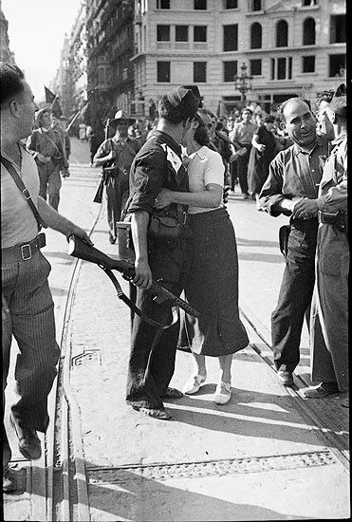
Один из лидеров анархистов Гарсиа Оливер отправляется на фронт. Барселона, 1936 год
Необходимо сказать и об анархистах. Большинство из них разделяли идеи Кропоткина и Бакунина, как и русские анархисты в эпоху Гражданской войны в России. Однако, в отличие от Махно, имевший огромный авторитет в своей армии и являвшийся беспрекословным и единоличным лидером, испанские анархисты не имели никакого единства. Большинство из них были синдикалистами, то есть они не признавали никакой власти, даже в своих рядах. Совершенно неопытный солдат-анархист был равен в своем положении опытным ветеранам. Один из самых известных испанских анархистов, настолько авторитетный, что его слушались и его соратники-синдикалисты, Буэнавентура Дуррути был убит во время обороны Мадрида еще в 1936 году по невыясненных обстоятельствах, по одной из версий был застрелен другим анархистом.
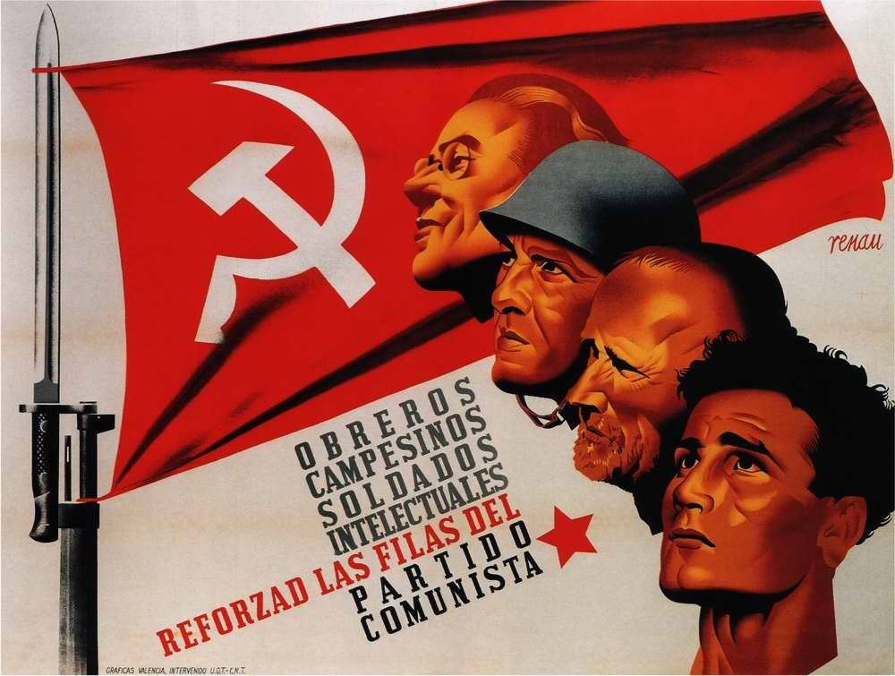
Плакат: Рабочие, крестьяне, солдаты, интеллигенция, вступайте в ряды коммунистической партии (1937 год)
Единственной организованной силой Республики оказались коммунисты из КПИ. Их число быстро росло, особенно после вмешательства в войну Советского Союза. Нельзя забывать и о добровольцах-интернационалистах. Заслугой военных советников из СССР была победа в обороне Мадрида 1936 года, победа в «туманном сражении», показавших эффективность советских танков Т-26, позже названных лучшими танками в гражданской войне и так далее.
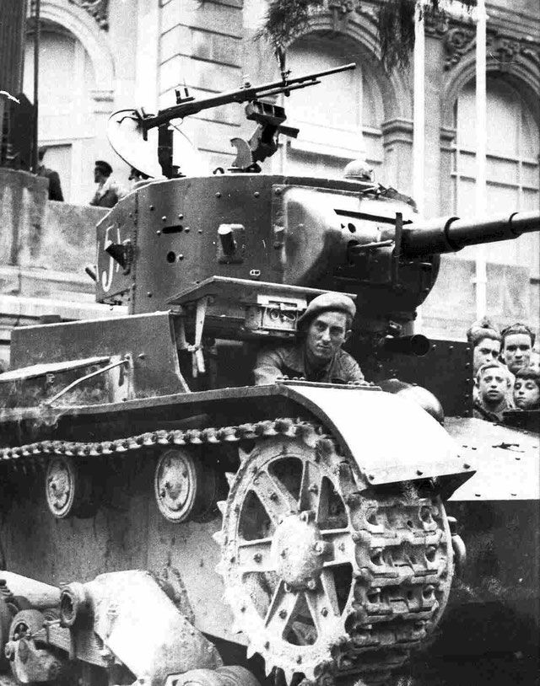
Советский танк Т-26 на вооружении Республиканской армии.1936 год.
Нельзя, конечно, забывать и о помощи националистам из-за рубежа. Националистов поддержали несколько стран: Португалия, Италия (более того, дуче видел в Испании будущую часть своей страны), Третий Рейх, кроме того националистов признали США, Великобритания, Франция. Всего на стороне Франко за всю войну воевало 150 тысяч итальянцев, 50 тыс. немцев, 20 тыс. португальцев. Расходы Италии на участие в войне составили 14 млн. лир, было поставлено около 1000 самолетов, 950 единиц бронетехники, почти 8 000 автомашин, 2 тысячи артиллерийский орудий, сотни тысяч винтовок.
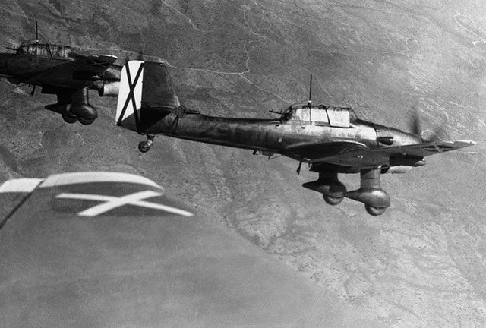
Немецкие бомбардировщики, являющиеся частью Легиона Кондор, в небе над Испанией, 1938 год.Черно-белый знак Х на хвосте и крыльях самолета обозначает крест святого Андрея – знак националистических войск ВВС Франко. Легион Кондор состоял из добровольцев из немецкой армии и ВВС.
Германией же был отправлен печально известный Легион «Кондор», стеревший с лица земли древний Испанский город Гернику, сотни танков, артиллерию, средства связи и т.д. Финансовую помощь франкистам оказывал и Ватикан. При этом Германия и Италия официально одобрили «невмешательство» в испанские дела.
Республику поддержали и признали только СССР и Мексика. Республиканцам были поставлены сотни танков и самолетов, 60 бронеавтомобилей, более тысячи артиллерийских орудий, около 500 000 винтовок и т.д. Советский Союз, в отличие от Италии и Германии не одобрил политику «невмешательства». Советы поставили в Испанию больше вооружения и техники, чем Третий Рейх, однако объем советской помощи далек от огромного количества поставленного Италией вооружения. Мексика же не производила собственного современного оружия, кроме того находилась на очень большом расстоянии от Испании. Однако Мексика могла быть формальным посредником для тайных поставок оружия из СССР, а по окончании войны приняла немало испанских беженцев.
На помощь Республике пришли 42 тысячи иностранцев из 52 стран мира. 2 тысячи из них были гражданами Советского Союза. Среди них были будущие маршалы Малиновский и Неделин. Ветераны республики эмигрировали в совершенно разные уголки мира: в Британию, во Францию, в Латинскую Америку, в СССР. Оставшиеся у себя на Родине были приговорены к работам по восстановлению страны, зачастую их заставляли трудиться в нечеловеческих условиях. 15 тысяч ветеранов-республиканцев строили «Долину павших», монументальный комплекс, посвященный изначально ветеранам-националистам, однако позже ставший памятником всех павших в Гражданской войне.
Многие ветераны- республиканцы приняли участие во Второй Мировой войне. Именно испанцам была доверена оборона Кремля в 1941 году. Единственный сын Пассионарии, Рубен Руис Ибаррури погиб в Сталинграде, в 1942 году, а также был единственным испанцем в Великой Отечественной войне, которому присвоили звание «Героя Советского Союза».
Гражданская война в Испании стала первой войной, в которой был дан вполне достойный отпор фашизму. Глядя на разрушенные бомбежками Барселону, Мадрид, Гернику и прочие испанские города мир узнал, какова вся зверская натура фашизма. Эта война стала уроком для всех левых движений. Она доказала, что храбрость и героизм не являются единственным показателем победы: для этого нужна консолидация сил и единоначалие. Только объединившись перед лицом общей угрозы, только при крепком союзе всех левых движений, без лишнего и безрассудного фанатизма возможна победа народа над капиталом.

Оригинальная статья

